

COLEGIO JARDIM GETSÊMANI

**QD. 01 CONJ. ”N” LOTE 17/19-ITAPOÃ**

**TEL.3488-1608 CEL.99174-4443**

Aluno(a):_______________________________________________________________________________

Data:__________________________ Turma:__________________________________________________

Professora:___________________________________ Turno:____________________________________

Prova de História do 4°ano.

1. Complete as frases com as palavras que você irá formar com as sílabas embaralhadas:

|  |
| --- |
| Do - pas - sa |

|  |
| --- |
| Te – pre- sen |

1. Estudamos a história porque ela nos faz entender como o ______________reflete os acontecimentos do _______________________.

|  |
| --- |
| des – per – da – so – li – na |

|  |
| --- |
| O – ci- na - nais |

1. As pessoas que mudam a história de um país são conhecidas como __________________________________________________
2. Observe cada uma das imagens abaixo e escreva o nome da fonte histórica

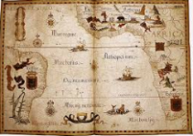______________________________________________

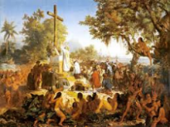_____________________________________________

1. Preencha o quadro:

|  |  |  |
| --- | --- | --- |
| década | Século | Milênio |
|  |  |  |
| anos | anos | anos |

1. De acordo com as imagens ,escreva como os humanos da antiguidade marcavam o tempo.

_______________________________

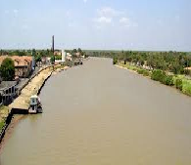

______________________________

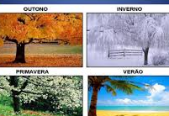_________________________________

1. Quando queremos organizar nossas vidas, que instrumento podemos usar?

( ) calendário ( ) bússola

1. Escreva como podemos observar algumas lembranças que aconteceram no passado.

_______________________________________________________________________

1. Escreva os anos de início e término de cada século representado na linha do tempo, conforme os modelos já preenchidos.

|  |  |  |  |  |  |
| --- | --- | --- | --- | --- | --- |
| XVI | XVII | XVIII | XIX | XX | XXI |
| 1501 a 1600 |  |  | 1801 a 1900 |  | 2001 a 2100 |

1. Depois de ler as instruções abaixo ,observe a foto e responda:

**A data**: É importante saber em que época foi tirada a foto para entendermos os costumes do passado.

**As pessoas que aparecem na foto.** Quantas são, porque estão posando para foto?

**O lugar onde a foto foi tirada :** Ao ar livre, dentro de um ambiente fechado ou em um estúdio de fotografia?

**Os planos da foto:** Quais elementos estão mais próximos e quais estão mais distantes?

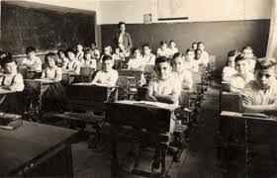

Turma de estudante .c.1930

1. O que eles estão fazendo?

___________________________________________________________

1. Descreva o ambiente em que eles estão.

___________________________________________________________

1. Qual é a data dessa foto?

___________________________________________________________

1. O que usamos para situar um fato no tempo . Marque a alternativa correta.

( ) Relógio ( ) Dia , mês e ano.

10) Que acontecimento histórico é de grande importância para os cristãos?

( ) O nascimento de Jesus ( ) O nascimento de Pedro Alves de Cabral.